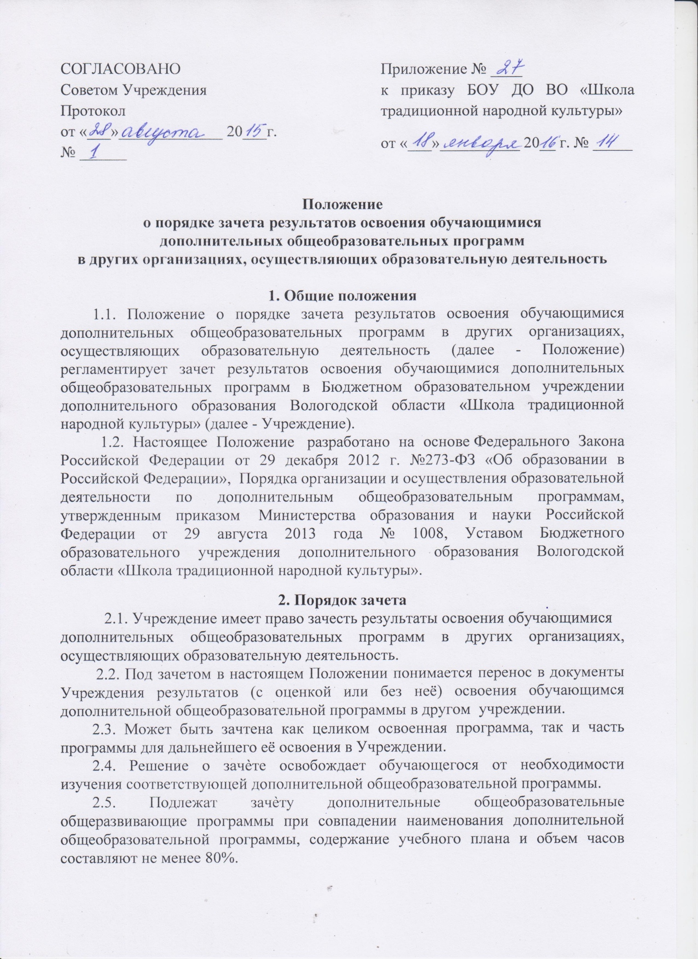

2.6. Решение о зачете дополнительной общеобразовательной программы оформляется приказом директора.
2.7. В случае несовпадения наименования дополнительной общеобразовательной программы и (или) объема часов (более 20%), решение о зачѐте дополнительной общеобразовательной программы принимается с учѐтом мнения Педагогического совета Учреждения.
2.8. Педагогический совет может принять решение о прохождении обучающимся промежуточной аттестации по дополнительной общеобразовательной программе либо рекомендовать обучение по индивидуальному учебному плану (ускоренное обучение).
2.9. Промежуточная аттестация проводится педагогом дополнительного образования, ведущим данную дополнительную общеобразовательную программу.
2.10. Для получения зачета родители (законные представители) несовершеннолетнего обучающегося представляют в Учреждение следующие документы:
-заявление о зачете дополнительной общеобразовательной программы;
-документ или справка об обучении или периоде обучения по дополнительной общеобразовательной программе в другом учреждении;
-копию лицензии на осуществление образовательной деятельности, организации осуществляющей образовательную деятельность, в которой ранее обучался обучающийся.
2.11. Учреждение вправе запросить от обучающегося или родителей (законных представителей) несовершеннолетнего обучающегося дополнительные документы и сведения об обучении в другой организации, осуществляющей образовательную деятельность.

